1. Listado de los géneros (sin repetir)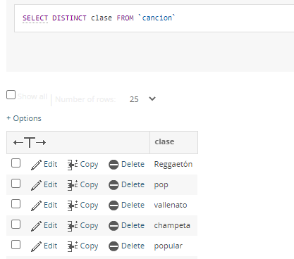
2. Listado de cantantes (sin repetir) 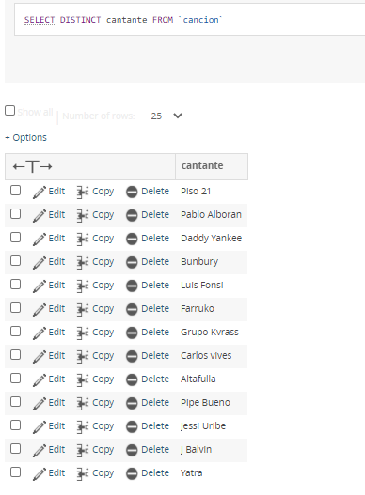
3. Listado de canciones 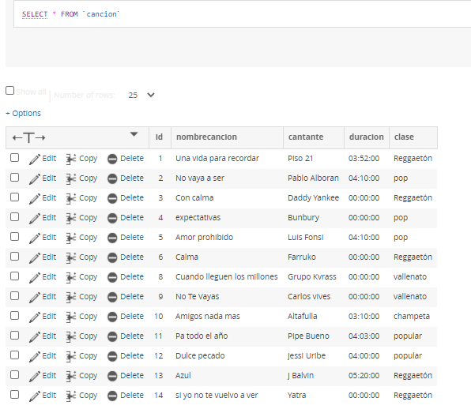
4. Canciones que canta yatra 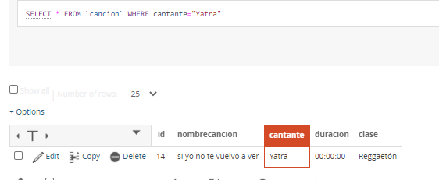
5. Canciones que canta Luis Fonsi y altafulla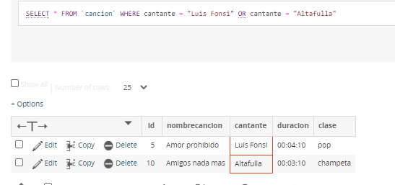
6. Canciones cuyo género es el rock 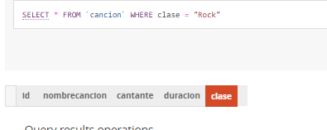
7. Nombre del cantante de la canción desconocidos 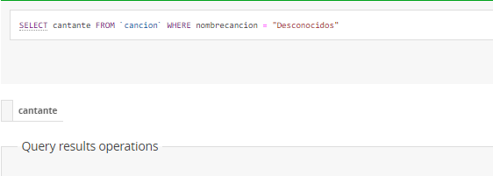
8. Listado de canciones de Farruco, Bunbury y Carlos Vives 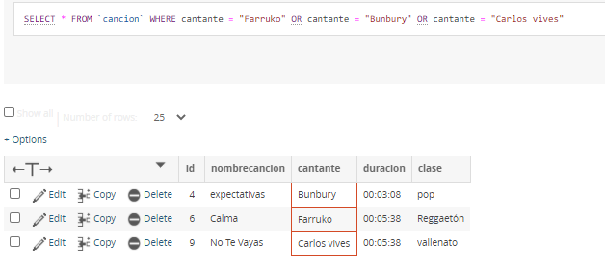
9. Listado de películas con duración entre 3.50 y 4.20